**PAKIET 1 – ZARZĄDZANIE ZAMÓWIENIAMI**

**FUNKCJE**

1. **GENERUJ FAKTURE SPRZEDAZY –** funkcja generująca informacje potrzebne do faktury sprzedaży, zawierająca numer faktury, nazwy zabawek znajdujących się w zamówieniu oraz łączną kwotę tego zamówienia.

CREATE OR REPLACE FUNCTION GenerujFaktureSprzedazy(nr_faktury_p IN INTEGER)

RETURN VARCHAR2

IS

v_numer_faktury INTEGER;

v_nazwy_zabawek VARCHAR2(4000);

v_kwota NUMBER := 0;

CURSOR c_pozycje_zamowienia IS

SELECT Z.nazwa, P.ilosc_sztuk, Z.cena

FROM Pozycje_Zamowienia P

JOIN Zabawki Z ON P.id_zabawki = Z.id_zabawki

WHERE P.id_zamowienia = v_numer_faktury;

BEGIN

SELECT id_zamowienia INTO v_numer_faktury

FROM Faktury_sprzedazy

WHERE nr_faktury = nr_faktury_p;

v_nazwy_zabawek := '';

FOR rec IN c_pozycje_zamowienia LOOP

v_nazwy_zabawek := v_nazwy_zabawek || rec.nazwa || ', ';

v_kwota := v_kwota + (rec.cena * rec.ilosc_sztuk);

END LOOP;

RETURN 'Numer faktury: ' || nr_faktury_p || CHR(10) ||

'Zabawki: ' || v_nazwy_zabawek || CHR(10) ||

'Kwota zamówienia: ' || TO_CHAR(v_kwota, '99999.99');

END;

/

DECLARE

v_wynik VARCHAR2(4000);

v_numer_faktury INTEGER := 1;

BEGIN

v_wynik := GenerujFaktureSprzedazy(v_numer_faktury);

DBMS_OUTPUT.PUT_LINE(v_wynik);

END;

/

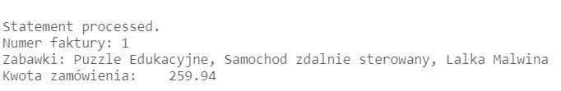

1. **RAPORT ZAMÓWIEŃ Z BIEŻĄCEGO ROKU –** funkcja przedstawiająca raport, który jest zestawieniem zamówień dokonanych przez klientów w bieżącym roku, zawierający nazwę klienta, datę zamówienia, nazwę zabawki oraz jej cenę.

CREATE OR REPLACE FUNCTION Raport_Zamowien_Biezacy_Rok RETURN INTEGER IS

v_ilosc INTEGER := 0;

CURSOR zamowienia_cursor IS

SELECT K.nazwa_firmy, Z.data_zamowienia,

D.nazwa AS nazwa_zabawki, D.cena

FROM Zamowienia Z

JOIN Klienci K ON Z.id_klienta = K.id_klienta

JOIN Pozycje_Zamowienia PZ ON Z.id_zamowienia = PZ.id_zamowienia

JOIN Zabawki D ON PZ.id_zabawki = D.id_zabawki

WHERE EXTRACT(YEAR FROM Z.data_zamowienia) = EXTRACT(YEAR FROM SYSDATE);

BEGIN

BEGIN

FOR rekord IN zamowienia_cursor LOOP

v_ilosc := v_ilosc + 1;

DBMS_OUTPUT.PUT_LINE('Nazwa Firmy: ' || rekord.nazwa_firmy);

DBMS_OUTPUT.PUT_LINE('Data Zamówienia: ' || rekord.data_zamowienia);

DBMS_OUTPUT.PUT_LINE('Zamówiona zabawka: ' || rekord.nazwa_zabawki);

DBMS_OUTPUT.PUT_LINE('Cena: ' || rekord.cena);

DBMS_OUTPUT.PUT_LINE('---------------------------------------');

END LOOP;

EXCEPTION

WHEN NO_DATA_FOUND THEN

DBMS_OUTPUT.PUT_LINE('Brak danych dla bieżącego roku.');

WHEN OTHERS THEN

DBMS_OUTPUT.PUT_LINE('Wystąpił błąd: ' || SQLERRM);

END;

DBMS_OUTPUT.PUT_LINE('Ilość zamówień z bieżącego roku: ' || v_ilosc);

RETURN v_ilosc;

END Raport_Zamowien_Biezacy_Rok;

/

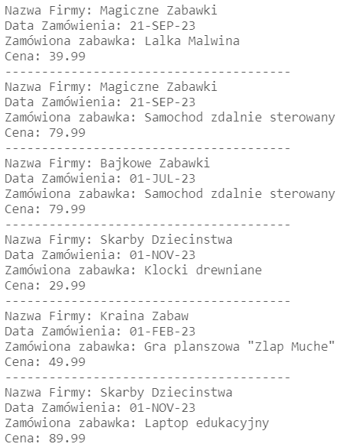

DECLARE

ilosc_zamowien INTEGER;

BEGIN

ilosc_zamowien := Raport_Zamowien_Biezacy_Rok;

END;

/

1. **TOP5 najczęściej zamawianych produktów –** funkcja tworzy zestawienie pięciu najczęściej sprzedawanych zabawek, przedstawia ilość i nazwę

CREATE OR REPLACE FUNCTION Raport_Najlepiej_Sprzedawane_Zabawki RETURN INTEGER IS

v_ilosc INTEGER := 0;

CURSOR najlepiej_sprzedawane_cursor IS

SELECT D.id_zabawki, D.nazwa, SUM(PZ.ilosc_sztuk) AS ilosc_sprzedanych

FROM Pozycje_Zamowienia PZ

JOIN Zamowienia Z ON PZ.id_zamowienia = Z.id_zamowienia

JOIN Zabawki D ON PZ.id_zabawki = D.id_zabawki

GROUP BY D.id_zabawki, D.nazwa

ORDER BY ilosc_sprzedanych DESC;

BEGIN

BEGIN

FOR rekord IN najlepiej_sprzedawane_cursor LOOP

v_ilosc := v_ilosc + 1;

DBMS_OUTPUT.PUT_LINE('Miejsce ' || v_ilosc || ':');

DBMS_OUTPUT.PUT_LINE('ID Zabawki: ' || rekord.id_zabawki);

DBMS_OUTPUT.PUT_LINE('Nazwa Zabawki: ' || rekord.nazwa);

DBMS_OUTPUT.PUT_LINE('Ilość Sprzedanych: ' || rekord.ilosc_sprzedanych);

DBMS_OUTPUT.PUT_LINE('---------------------------------------');

IF v_ilosc = 5 THEN

EXIT;

END IF;

END LOOP;

EXCEPTION

WHEN NO_DATA_FOUND THEN

DBMS_OUTPUT.PUT_LINE('Brak danych do wyświetlenia.');

WHEN OTHERS THEN

DBMS_OUTPUT.PUT_LINE('Wystąpił błąd: ' || SQLERRM);

END;

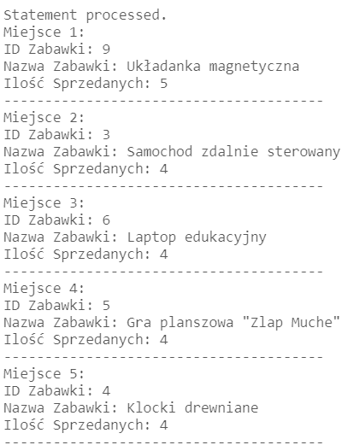

RETURN v_ilosc;

END Raport_Najlepiej_Sprzedawane_Zabawki;

/

DECLARE

ilosc INTEGER;

BEGIN

ilosc := Raport_Najlepiej_Sprzedawane_Zabawki;

DBMS_OUTPUT.PUT_LINE('Liczba najlepiej sprzedawanych zabawek: ' || ilosc);

END;

/

1. **Ilość zamówień klienta –** funkcja zliczająca ilość zamówień wykonanych przez danego klienta, podawanego poprzez numer id

CREATE OR REPLACE FUNCTION Pobierz_Ilosc_Zamowien_Klienta(p_id_klienta INTEGER) RETURN INTEGER IS

ilosc_zamowien INTEGER;

v_nazwa VARCHAR2(20);

CURSOR klient_cursor IS

SELECT nazwa_firmy

FROM Klienci

WHERE id_klienta = p_id_klienta;

CURSOR zamowienia_cursor IS

SELECT COUNT(*)

FROM Zamowienia

WHERE id_klienta = p_id_klienta;

BEGIN

OPEN klient_cursor;

FETCH klient_cursor INTO v_nazwa;

CLOSE klient_cursor;

DBMS_OUTPUT.PUT_LINE('Klient o ID ' || p_id_klienta || ': ' || v_nazwa );

OPEN zamowienia_cursor;

FETCH zamowienia_cursor INTO ilosc_zamowien;

CLOSE zamowienia_cursor;

DBMS_OUTPUT.PUT_LINE('Ilość zamówień: ' || ilosc_zamowien);

RETURN ilosc_zamowien;

EXCEPTION

WHEN NO_DATA_FOUND THEN

DBMS_OUTPUT.PUT_LINE('Brak danych do wyświetlenia.');

RETURN 0;

WHEN OTHERS THEN

DBMS_OUTPUT.PUT_LINE('Wystąpił nieoczekiwany błąd: ' || SQLERRM);

RETURN 0;

END Pobierz_Ilosc_Zamowien_Klienta;

/

DECLARE

v_ilosc_zamowien INTEGER;

BEGIN

v_ilosc_zamowien := Pobierz_Ilosc_Zamowien_Klienta(2);

END;

/

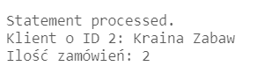

**PROCEDURY**

1. **Realizuj zamówienie –** procedura mająca na celu dodanie wiersza do tabeli zamówienia

CREATE OR REPLACE PROCEDURE RealizujZamowienie(

p_id_klienta INTEGER,

p_data_zamowienia DATE,

p_produkty_tab SYS.ODCINUMBERLIST,

p_id_sposobu_zaplaty INTEGER

) AS

v_id_zamowienia INTEGER;

v_id_pozycji_zamowienia INTEGER;

BEGIN

SELECT COALESCE(MAX(id_zamowienia) + 1, 1)

INTO v_id_zamowienia

FROM Zamowienia;

SELECT COALESCE(MAX(id_pozycji_zamowienia) + 1, 1)

INTO v_id_pozycji_zamowienia

FROM Pozycje_Zamowienia;

INSERT INTO Zamowienia (id_zamowienia, id_klienta, data_zamowienia, status_zamowienia, id_sposobu_zaplaty)

VALUES (v_id_zamowienia, p_id_klienta, p_data_zamowienia, 'W trakcie', p_id_sposobu_zaplaty);

FOR i IN 1..p_produkty_tab.COUNT LOOP

INSERT INTO Pozycje_Zamowienia (id_pozycji_zamowienia, id_zamowienia, id_zabawki, ilosc_sztuk)

VALUES (v_id_pozycji_zamowienia, v_id_zamowienia, p_produkty_tab(i), 1);

v_id_pozycji_zamowienia := v_id_pozycji_zamowienia + 1;

END LOOP;

COMMIT;

DBMS_OUTPUT.PUT_LINE('Zamówienie o ID ' || v_id_zamowienia || ' zostało zrealizowane.');

EXCEPTION

WHEN OTHERS THEN

ROLLBACK;

DBMS_OUTPUT.PUT_LINE('Wystąpił błąd podczas realizacji zamówienia: ' || SQLERRM);

END RealizujZamowienie;

/

DECLARE

v_produkty SYS.ODCINUMBERLIST := SYS.ODCINUMBERLIST(7, 2, 11, 4);

BEGIN

RealizujZamowienie(

p_id_klienta => 1,

p_data_zamowienia => SYSDATE,

p_produkty_tab => v_produkty,

p_id_sposobu_zaplaty => 3

);

END;

/



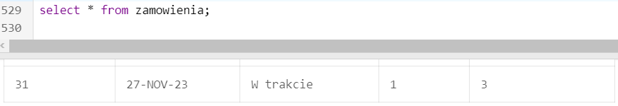

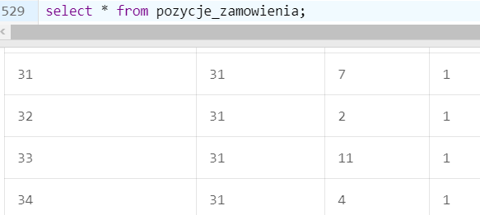

1. **Zmiana statusu zamówienia –** procedura aktualizująca komórkę odpowiedzialną za status zamówienia w tabeli zamówienia

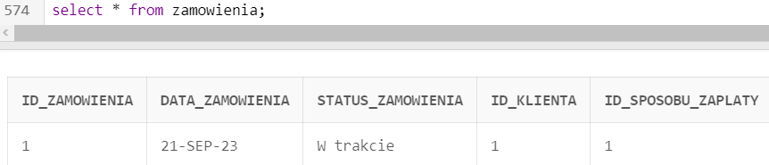

CREATE OR REPLACE PROCEDURE ZmienStatusZamowienia(

p_id_zamowienia INTEGER,

p_nowy_status VARCHAR2

) AS

CURSOR zamowienie_cursor IS

SELECT id_zamowienia, status_zamowienia

FROM Zamowienia

WHERE id_zamowienia = p_id_zamowienia;

v_id_zamowienia INTEGER;

v_stary_status VARCHAR2(50);

BEGIN

OPEN zamowienie_cursor;

FETCH zamowienie_cursor INTO v_id_zamowienia, v_stary_status;

CLOSE zamowienie_cursor;

IF v_id_zamowienia IS NOT NULL THEN

UPDATE Zamowienia

SET status_zamowienia = p_nowy_status

WHERE id_zamowienia = v_id_zamowienia;

COMMIT;

DBMS_OUTPUT.PUT_LINE('Zmieniono status zamówienia o ID ' || v_id_zamowienia || ' z ' || v_stary_status || ' na ' || p_nowy_status);

ELSE

DBMS_OUTPUT.PUT_LINE('Nie znaleziono zamówienia o ID ' || p_id_zamowienia);

END IF;

EXCEPTION

WHEN OTHERS THEN

ROLLBACK;

DBMS_OUTPUT.PUT_LINE('Wystąpił błąd podczas zmiany statusu zamówienia: ' || SQLERRM);

END ZmienStatusZamowienia;

/

DECLARE

v_id_zamowienia INTEGER := 1;

v_nowy_status VARCHAR2(50) := 'Anulowane';

BEGIN

ZmienStatusZamowienia(v_id_zamowienia, v_nowy_status);

END;

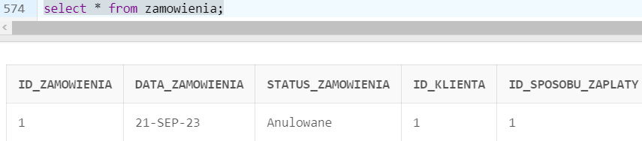

1. **Zmiana danych klientów –** aktualizacja danych zawartych w wierszu w tabeli Klienci

CREATE OR REPLACE PROCEDURE ZmienDaneKlienta(

p_id_klienta INTEGER,

p_nowa_nazwa_firmy VARCHAR2,

p_nowe_imie VARCHAR2,

p_nowe_nazwisko VARCHAR2,

p_nowy_pesel VARCHAR2,

p_nowe_id_adresu INTEGER,

p_nowy_nr_ulicy VARCHAR2

) AS

CURSOR klient_cursor IS

SELECT id_klienta, nazwa_firmy, imie, nazwisko, pesel, id_adresu, nr_ulicy

FROM Klienci

WHERE id_klienta = p_id_klienta;

v_id_klienta INTEGER;

v_stara_nazwa_firmy VARCHAR2(100);

v_stare_imie VARCHAR2(50);

v_stare_nazwisko VARCHAR2(50);

v_stary_pesel VARCHAR2(11);

v_stare_id_adresu INTEGER;

v_stary_nr_ulicy VARCHAR2(20);

BEGIN

OPEN klient_cursor;

FETCH klient_cursor INTO v_id_klienta, v_stara_nazwa_firmy, v_stare_imie, v_stare_nazwisko, v_stary_pesel, v_stare_id_adresu, v_stary_nr_ulicy;

CLOSE klient_cursor;

IF v_id_klienta IS NOT NULL THEN

BEGIN

SELECT id_klienta

INTO v_id_klienta

FROM Klienci

WHERE id_klienta = p_id_klienta;

EXCEPTION

WHEN NO_DATA_FOUND THEN

NULL;

END;

UPDATE Klienci

SET nazwa_firmy = p_nowa_nazwa_firmy,

imie = p_nowe_imie,

nazwisko = p_nowe_nazwisko,

pesel = p_nowy_pesel,

id_adresu = p_nowe_id_adresu,

nr_ulicy = p_nowy_nr_ulicy

WHERE id_klienta = p_id_klienta;

COMMIT;

DBMS_OUTPUT.PUT_LINE('Zmieniono dane klienta o ID ' || p_id_klienta);

ELSE

DBMS_OUTPUT.PUT_LINE('Nie znaleziono klienta o ID ' || p_id_klienta);

END IF;

EXCEPTION

WHEN OTHERS THEN

ROLLBACK;

DBMS_OUTPUT.PUT_LINE('Wystąpił błąd podczas zmiany danych klienta: ' || SQLERRM);

END ZmienDaneKlienta;

/

DECLARE

v_id_klienta INTEGER := 1;

v_nowa_nazwa_firmy VARCHAR2(100) := 'Kanał zabawkowy';

v_nowe_imie VARCHAR2(50) := 'Michał';

v_nowe_nazwisko VARCHAR2(50) := 'Pol';

v_nowy_pesel VARCHAR2(11) := '463547372';

v_nowe_id_adresu INTEGER := 14;

v_nowy_nr_ulicy VARCHAR2(20) := '5A';

BEGIN

ZmienDaneKlienta(

p_id_klienta => v_id_klienta,

p_nowa_nazwa_firmy => v_nowa_nazwa_firmy,

p_nowe_imie => v_nowe_imie,

p_nowe_nazwisko => v_nowe_nazwisko,

p_nowy_pesel => v_nowy_pesel,

p_nowe_id_adresu => v_nowe_id_adresu,

p_nowy_nr_ulicy => v_nowy_nr_ulicy

);

END;

/

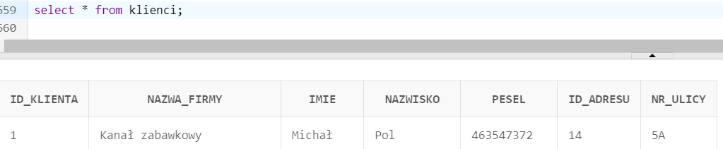

1. **DODAWANIE FAKTURY SPRZEDAZY –** PROCEDURA MAJĄCA NA CELU DODANIE WIERSZA DO TABELI FAKTURY_SPRZEDAZY

CREATE OR REPLACE PROCEDURE Dodaj_Fakture_Sprzedazy (

p_id_zamowienia INTEGER

) AS

v_nr_faktury INTEGER;

v_data_wystawienia DATE := SYSDATE;

BEGIN

SELECT COALESCE(MAX(nr_faktury) + 1, 1)

INTO v_nr_faktury

FROM Faktury_sprzedazy;

INSERT INTO Faktury_sprzedazy (nr_faktury, id_zamowienia, data_wystawienia)

VALUES (v_nr_faktury, p_id_zamowienia, v_data_wystawienia);

COMMIT;

DBMS_OUTPUT.PUT_LINE('Faktura sprzedaży o numerze ' || v_nr_faktury || ' została dodana.');

EXCEPTION

WHEN NO_DATA_FOUND THEN

DBMS_OUTPUT.PUT_LINE('Brak danych dla zamówienia o ID ' || p_id_zamowienia);

ROLLBACK;

WHEN OTHERS THEN

DBMS_OUTPUT.PUT_LINE('Błąd: ' || SQLERRM);

ROLLBACK;

END Dodaj_Fakture_Sprzedazy;

/

DECLARE

v_id_zamowienia INTEGER := 6;

BEGIN

Dodaj_Fakture_Sprzedazy(v_id_zamowienia);

END;

/

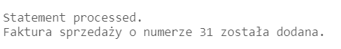

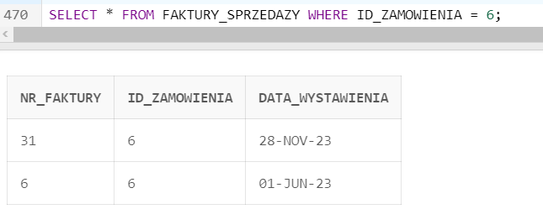

**PAKIET 2 – ZARZĄDZANIE MAGAZYNEM**

**PROCEDURY**

1. **Zmien dane pracowników –** procedura pozwalająca na edytowanie danych dotyczących pracowników w tabeli Pracownicy

CREATE OR REPLACE PROCEDURE Zmien_Informacje_O_Pracowniku (

p_id_pracownika INTEGER,

p_nowe_imie VARCHAR2,

p_nowe_nazwisko VARCHAR2,

p_nowy_nr_telefonu INTEGER,

p_nowe_wynagrodzenie INTEGER,

p_nowe_stanowisko VARCHAR2,

p_nowy_id_adresu INTEGER,

p_nowy_nr_ulicy VARCHAR2

)

IS

CURSOR pracownik_cursor IS

SELECT *

FROM Pracownicy

WHERE id_pracownika = p_id_pracownika;

v_id_pracownika INTEGER;

v_stare_imie VARCHAR2(50);

v_stare_nazwisko VARCHAR2(50);

v_stary_nr_telefonu INTEGER;

v_stare_wynagrodzenie INTEGER;

v_stare_stanowisko VARCHAR2(50);

v_stare_id_adresu INTEGER;

v_stary_nr_ulicy VARCHAR2(20);

BEGIN

OPEN pracownik_cursor;

FETCH pracownik_cursor INTO v_id_pracownika, v_stare_imie, v_stare_nazwisko, v_stary_nr_telefonu, v_stare_wynagrodzenie, v_stare_stanowisko, v_stare_id_adresu, v_stary_nr_ulicy;

CLOSE pracownik_cursor;

IF v_id_pracownika IS NOT NULL THEN

BEGIN

UPDATE Pracownicy

SET

imie = p_nowe_imie,

nazwisko = p_nowe_nazwisko,

nr_telefonu = p_nowy_nr_telefonu,

wynagrodzenie_podstawowe = p_nowe_wynagrodzenie,

stanowisko = p_nowe_stanowisko,

id_adresu = p_nowy_id_adresu,

nr_ulicy = p_nowy_nr_ulicy

WHERE id_pracownika = p_id_pracownika;

COMMIT;

DBMS_OUTPUT.PUT_LINE('Informacje o pracowniku zaktualizowane pomyślnie.');

EXCEPTION

WHEN OTHERS THEN

ROLLBACK;

DBMS_OUTPUT.PUT_LINE('Błąd: ' || SQLERRM);

END;

ELSE

DBMS_OUTPUT.PUT_LINE('Nie znaleziono pracownika o ID ' || p_id_pracownika);

END IF;

END Zmien_Informacje_O_Pracowniku;

DECLARE

v_id_pracownika INTEGER := 13;

v_nowe_imie VARCHAR2(50) := 'Adrian';

v_nowe_nazwisko VARCHAR2(50) := 'Jakubowski';

v_nowy_nr_telefonu INTEGER := 788788788;

v_nowe_wynagrodzenie INTEGER := 5000;

v_nowe_stanowisko VARCHAR2(50) := 'Magazynier';

v_nowy_id_adresu INTEGER := 10;

v_nowy_nr_ulicy VARCHAR2(20) := '20';

BEGIN

Zmien_Informacje_O_Pracowniku(

p_id_pracownika => v_id_pracownika,

p_nowe_imie => v_nowe_imie,

p_nowe_nazwisko => v_nowe_nazwisko,

p_nowy_nr_telefonu => v_nowy_nr_telefonu,

p_nowe_wynagrodzenie => v_nowe_wynagrodzenie,

p_nowe_stanowisko => v_nowe_stanowisko,

p_nowy_id_adresu => v_nowy_id_adresu,

p_nowy_nr_ulicy => v_nowy_nr_ulicy

);

END;

/

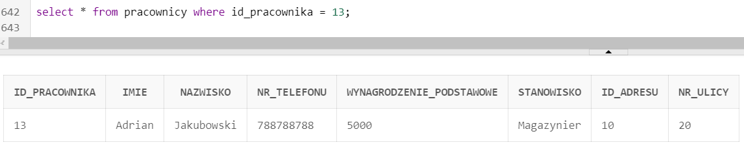

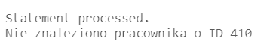

1. **Dodanie wpisu magazynowego –** procedura polegająca na dodaniu wiersza do tabeli wpisy_magazynowe

CREATE OR REPLACE PROCEDURE Dodaj_Wpis_Magazynowy (

p_data_wpisu DATE,

p_ilosc_sztuk INTEGER,

p_id_zabawki INTEGER,

p_id_pracownika INTEGER

) AS

v_id_wpisu INTEGER;

CURSOR id_wpisu_cursor IS

SELECT COALESCE(MAX(id_wpisu) + 1, 1) AS next_id

FROM Wpisy_magazynowe;

v_next_id INTEGER;

BEGIN

OPEN id_wpisu_cursor;

FETCH id_wpisu_cursor INTO v_next_id;

CLOSE id_wpisu_cursor;

INSERT INTO Wpisy_Magazynowe (id_wpisu, data_wpisu, ilosc_sztuk, id_zabawki, id_pracownika)

VALUES (v_next_id, p_data_wpisu, p_ilosc_sztuk, p_id_zabawki, p_id_pracownika);

COMMIT;

DBMS_OUTPUT.PUT_LINE('Wpis magazynowy został dodany');

EXCEPTION

WHEN NO_DATA_FOUND THEN

DBMS_OUTPUT.PUT_LINE('Brak danych do wstawienia.');

WHEN OTHERS THEN

DBMS_OUTPUT.PUT_LINE('Błąd: ' || SQLERRM);

ROLLBACK;

END Dodaj_Wpis_Magazynowy;

/

DECLARE

v_data_wpisu DATE := SYSDATE;

v_ilosc_sztuk INTEGER := 10;

v_id_zabawki INTEGER := 1;

v_id_pracownika INTEGER := 1;

BEGIN

Dodaj_Wpis_Magazynowy(v_data_wpisu, v_ilosc_sztuk, v_id_zabawki, v_id_pracownika);

END;

/

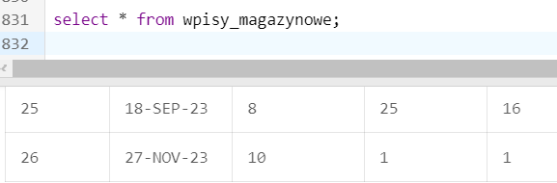

1. **Zaktualizuj liczbe zabawek – procedura aktualizująca komórkę odpowiedzialną za dostępną liczbę zabawek w tabeli Zabawki**

CREATE OR REPLACE PROCEDURE Aktualizuj_Ilosc_Zabawek (

p_id_zabawki INTEGER,

p_nowa_ilosc INTEGER

)

IS

CURSOR zabawki_c IS

SELECT dostepna_ilosc

FROM Zabawki

WHERE id_zabawki = p_id_zabawki;

v_stara_ilosc INTEGER;

BEGIN

OPEN zabawki_c;

FETCH zabawki_c INTO v_stara_ilosc;

IF v_dostepna_ilosc IS NOT NULL THEN

UPDATE Zabawki

SET dostepna_ilosc = p_nowa_ilosc

WHERE id_zabawki = p_id_zabawki;

COMMIT;

DBMS_OUTPUT.PUT_LINE('Ilość zabawek została zaktualizowana.');

ELSE

DBMS_OUTPUT.PUT_LINE('Zabawka o ID ' || p_id_zabawki || ' nie znaleziona');

END IF;

CLOSE zabawki_c;

EXCEPTION

WHEN OTHERS THEN

DBMS_OUTPUT.PUT_LINE('Bład: ' || SQLERRM);

ROLLBACK;

END Aktualizuj_Ilosc_Zabawek;

/

DECLARE

v_id_zabawki INTEGER := 5;

v_nowa_ilosc INTEGER := 47;

BEGIN

Aktualizuj_Ilosc_Zabawek(v_id_zabawki, v_nowa_ilosc);

END;

/

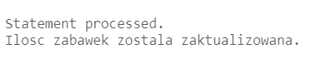

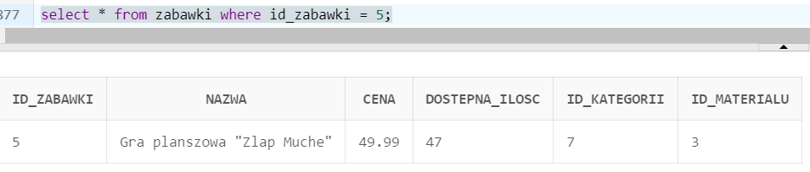

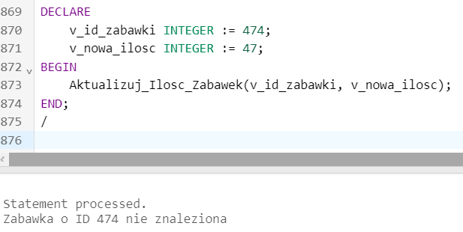

1. **Dodawanie zabawki –** procedura dodająca wiersz do tabeli Zabawki

CREATE OR REPLACE PROCEDURE Dodaj_Zabawke (

p_nazwa VARCHAR2,

p_cena NUMBER,

p_dostepna_ilosc INTEGER,

p_id_kategorii INTEGER,

p_id_materialu INTEGER

)

AS

v_id_zabawki INTEGER;

CURSOR nowa_zabawka_cursor IS

SELECT *

FROM Zabawki

WHERE id_zabawki = v_id_zabawki;

v_rekord Zabawki%ROWTYPE;

BEGIN

SELECT COALESCE(MAX(id_zabawki) + 1, 1)

INTO v_id_zabawki

FROM Zabawki;

INSERT INTO Zabawki (id_zabawki, nazwa, cena, dostepna_ilosc, id_kategorii, id_materialu)

VALUES (v_id_zabawki, p_nazwa, p_cena, p_dostepna_ilosc, p_id_kategorii, p_id_materialu);

COMMIT;

OPEN nowa_zabawka_cursor;

FETCH nowa_zabawka_cursor INTO v_rekord;

CLOSE nowa_zabawka_cursor;

DBMS_OUTPUT.PUT_LINE('Zabawka została dodana:');

DBMS_OUTPUT.PUT_LINE('ID: ' || v_rekord.id_zabawki);

DBMS_OUTPUT.PUT_LINE('Nazwa: ' || v_rekord.nazwa);

DBMS_OUTPUT.PUT_LINE('Cena: ' || v_rekord.cena);

DBMS_OUTPUT.PUT_LINE('Dostepna ilosc: ' || v_rekord.dostepna_ilosc);

DBMS_OUTPUT.PUT_LINE('ID kategorii: ' || v_rekord.id_kategorii);

DBMS_OUTPUT.PUT_LINE('ID materialu: ' || v_rekord.id_materialu);

EXCEPTION

WHEN NO_DATA_FOUND THEN

DBMS_OUTPUT.PUT_LINE('Brak danych do wstawienia.');

WHEN OTHERS THEN

DBMS_OUTPUT.PUT_LINE('Błąd: ' || SQLERRM);

ROLLBACK;

END Dodaj_Zabawke;

/

DECLARE

v_nazwa VARCHAR2(50) := 'Drewniane Puzzle';

v_cena NUMBER := 19.99;

v_dostepna_ilosc INTEGER := 50;

v_id_kategorii INTEGER := 10;

v_id_materialu INTEGER := 2;

BEGIN

Dodaj_Zabawke(v_nazwa, v_cena, v_dostepna_ilosc, v_id_kategorii, v_id_materialu);

END;

/

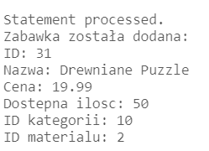

**FUNKCJE**

1. **Srednia pensja na stanowisku –** funkcja obliczająca średnią pensję na danym stanowisku.

CREATE OR REPLACE FUNCTION Oblicz_Srednia_Pensje_Pracownikow_Na_Stanowisku(

p_stanowisko VARCHAR2

)

RETURN NUMBER

IS

v_srednia_pensja NUMBER;

CURSOR pensje_cursor IS

SELECT wynagrodzenie_podstawowe

FROM Pracownicy

WHERE stanowisko = p_stanowisko;

BEGIN

OPEN pensje_cursor;

FETCH pensje_cursor INTO v_srednia_pensja;

IF v_srednia_pensja IS NULL THEN

CLOSE pensje_cursor;

DBMS_OUTPUT.PUT_LINE('Brak danych dla stanowiska: ' || p_stanowisko);

RETURN NULL;

END IF;

LOOP

FETCH pensje_cursor INTO v_srednia_pensja;

EXIT WHEN v_srednia_pensja IS NULL;

DBMS_OUTPUT.PUT_LINE('Pobrano dane: ' || v_srednia_pensja);

END LOOP;

CLOSE pensje_cursor;

RETURN v_srednia_pensja;

EXCEPTION

WHEN OTHERS THEN

DBMS_OUTPUT.PUT_LINE('Błąd: ' || SQLERRM);

RETURN NULL;

END Oblicz_Srednia_Pensje_Pracownikow_Na_Stanowisku;

/

DECLARE

v_avg_salary NUMBER;

BEGIN

v_avg_salary := Oblicz_Srednia_Pensje_Pracownikow_Na_Stanowisku('Magazynier');

DBMS_OUTPUT.PUT_LINE('Średnia Pensja: ' || v_avg_salary);

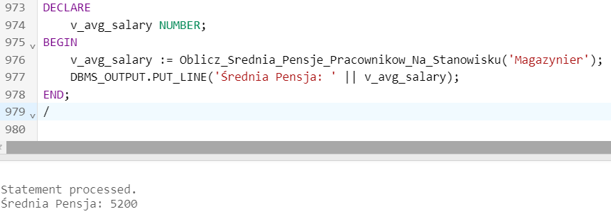END;

/

1. **Raport wpisów za bieżący miesiąc –** funkcja generująca raport wpisów magazynowych w bieżącym miesiącu

CREATE OR REPLACE FUNCTION Raport_Wpisow_Magazynowych_Biezacy_Miesiac RETURN INTEGER IS

v_ilosc INTEGER := 0;

CURSOR wpisy_cursor IS

SELECT W.data_wpisu, P.imie || ' ' || P.nazwisko AS pracownik,

Z.nazwa AS nazwa_zabawki, W.ilosc_sztuk

FROM Wpisy_Magazynowe W

JOIN Pracownicy P ON W.id_pracownika = P.id_pracownika

JOIN Zabawki Z ON W.id_zabawki = Z.id_zabawki

WHERE EXTRACT(MONTH FROM W.data_wpisu) = EXTRACT(MONTH FROM SYSDATE)

AND EXTRACT(YEAR FROM W.data_wpisu) = EXTRACT(YEAR FROM SYSDATE);

BEGIN

FOR rekord IN wpisy_cursor LOOP

v_ilosc := v_ilosc + 1;

DBMS_OUTPUT.PUT_LINE('Data wpisu: ' || rekord.data_wpisu);

DBMS_OUTPUT.PUT_LINE('Pracownik: ' || rekord.pracownik);

DBMS_OUTPUT.PUT_LINE('Zabawka: ' || rekord.nazwa_zabawki);

DBMS_OUTPUT.PUT_LINE('Ilość sztuk: ' || rekord.ilosc_sztuk);

DBMS_OUTPUT.PUT_LINE('---------------------------------------');

END LOOP;

DBMS_OUTPUT.PUT_LINE('Ilość wpisów magazynowych z bieżącego miesiąca: ' || v_ilosc);

RETURN v_ilosc;

EXCEPTION

WHEN NO_DATA_FOUND THEN

DBMS_OUTPUT.PUT_LINE('Brak danych dla bieżącego miesiąca.');

RETURN 0;

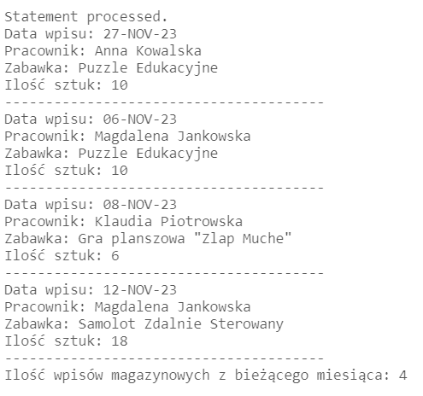 WHEN OTHERS THEN

DBMS_OUTPUT.PUT_LINE('Błąd: ' || SQLERRM);

RETURN NULL;

END Raport_Wpisow_Magazynowych_Biezacy_Miesiac;

/

DECLARE

raport_wpisow INTEGER;

BEGIN

raport_wpisow := Raport_Wpisow_Magazynowych_Biezacy_Miesiac;

END;

/

1. **Liczba stworzonych zabawek w okresie czasu –** funkcja wyliczająca ilość stworzonych zabawek w danym okresie czasu

CREATE OR REPLACE FUNCTION Ilosc_Zabawek_W_Okresie(

p_data_poczatkowa DATE,

p_data_koncowa DATE

) RETURN INTEGER IS

v_ilosc INTEGER := 0;

CURSOR zabawki_cursor IS

SELECT COUNT(*) AS liczba_zabawek

FROM Wpisy_magazynowe

WHERE data_wpisu BETWEEN p_data_poczatkowa AND p_data_koncowa;

BEGIN

OPEN zabawki_cursor;

FETCH zabawki_cursor INTO v_ilosc;

CLOSE zabawki_cursor;

IF v_ilosc > 0 THEN

DBMS_OUTPUT.PUT_LINE('Ilość zabawek stworzonych w okresie od ' || p_data_poczatkowa || ' do ' || p_data_koncowa || ': ' || v_ilosc);

ELSE

DBMS_OUTPUT.PUT_LINE('Brak zabawek w podanym okresie.');

END IF;

RETURN v_ilosc;

EXCEPTION

WHEN OTHERS THEN

DBMS_OUTPUT.PUT_LINE('Wystąpił błąd: ' || SQLERRM);

END Ilosc_Zabawek_W_Okresie;

/

DECLARE

ilosc_zabawek INTEGER;

BEGIN

ilosc_zabawek := Ilosc_Zabawek_W_Okresie(DATE '2023-04-01', DATE '2023-05-31');

END;



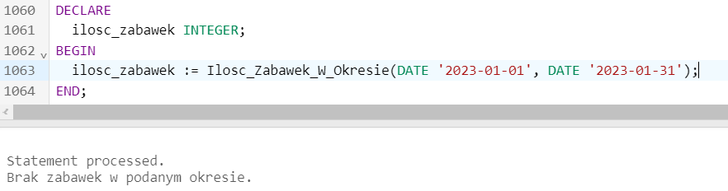

1. **Srednia cena zabawek w danej kategorii –** funkcja obliczająca średnią cenę zabawek dla zadanej kategorii

CREATE OR REPLACE FUNCTION Srednia_Cena_Zabawki_W_Kategorii(

p_id_kategorii INTEGER

) RETURN NUMBER IS

v_srednia_cena NUMBER;

CURSOR cena_cursor IS

SELECT AVG(cena) AS srednia_cena

FROM Zabawki

WHERE id_kategorii = p_id_kategorii;

BEGIN

OPEN cena_cursor;

FETCH cena_cursor INTO v_srednia_cena;

CLOSE cena_cursor;

IF v_srednia_cena IS NOT NULL THEN

DBMS_OUTPUT.PUT_LINE('Średnia cena zabawki w kategorii o ID ' || p_id_kategorii || ': ' || v_srednia_cena);

ELSE

DBMS_OUTPUT.PUT_LINE('Brak zabawek w kategorii o ID ' || p_id_kategorii);

END IF;

RETURN v_srednia_cena;

EXCEPTION

WHEN OTHERS THEN

DBMS_OUTPUT.PUT_LINE('Wystąpił błąd: ' || SQLERRM);

RETURN NULL;

END Srednia_Cena_Zabawki_W_Kategorii;

/

DECLARE

v_id_kategorii INTEGER := 1;

v_srednia_cena NUMBER;

BEGIN

v_srednia_cena := Srednia_Cena_Zabawki_W_Kategorii(v_id_kategorii);

END;

/

